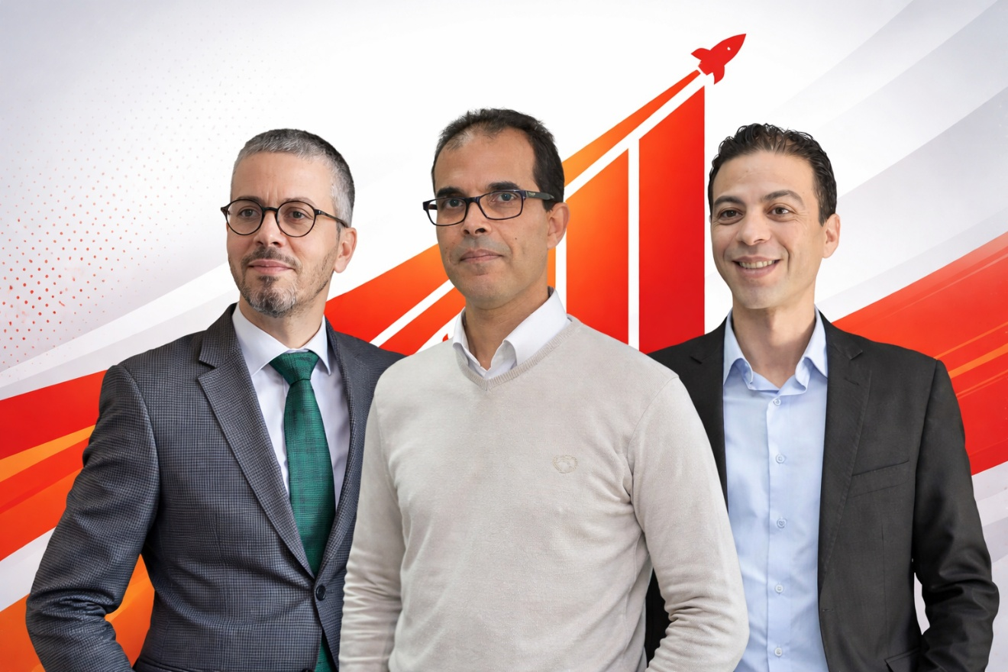
De gauche à droite :
- Najib Elmo – Managing Director – Ing. – UQAM | ÉTS Montréal
Spécialiste en amélioration continue et en standards de systèmes de management :
ISO 9001, ISO 14001, ISO 45001, ISO/CEI 17025, AS9100, ISO 13485, ISO 18788, ISO 26000
- Mohamed Fathi – Ing. – Université de Metz (France) | Université Laval (Canada)
Auditeur certifié IRCA ISO 9001 | Expert Black Belt Six Sigma
Systèmes de management, performance, achats & logistique
- Smaïl Aboulam – PhD – ENSAT (France)
Expert en ingénierie de la performance durable et de la RSE



